Наручилац: Дом здравља „Нови Београд“, Гоце Делчева 30 , Нови Београд

ПРЕДМЕТ: Измене и допуне конкурсне документације за јавну набавку „Услуге осигурање имовине и запослених“, редни број 1/2015

За наведену јавну набавку наручилац је објавио позив за подношење понуда на Порталу јавних набавки дана 13.01.2015. године.

Потенцијални понуђач је поставио питање следеће садржине:
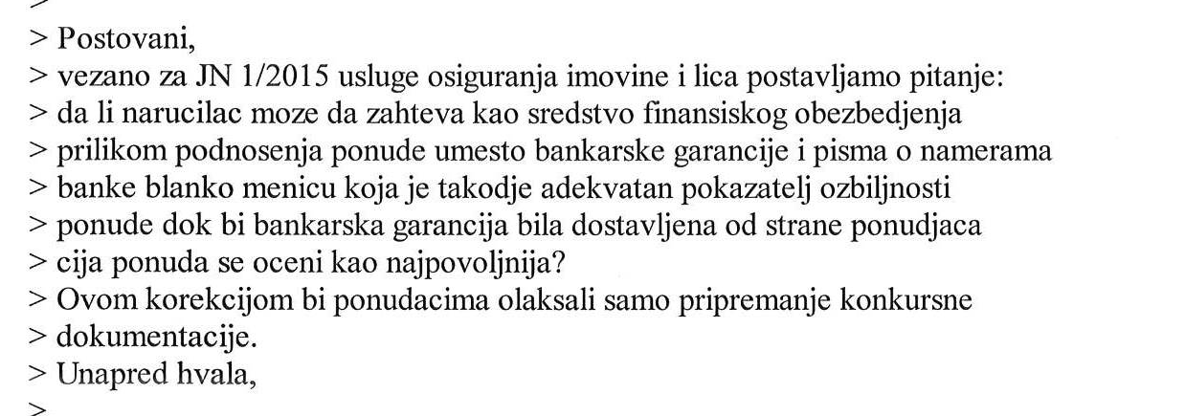

Одговор наручиоца:

Изменa у погледу прихватљивости бланко соло менице за озбиљност понуде је прихватљива.
Тако да наручилац овим дописом врши измену и допуну конкурсне документације и омогућава да заинтересовани понуђачи приликом подношења понуда могу да поднесу: или банкарску гаранцију за озбиљност понуде, на начин како је већ дефинисано у тачки 15. у Упутству понуђачима како да сачине понуду) или бланко соло меницу са меничним овлашћењем у висини од 10% од укупно понуђене премије (без пореза на неживотна осигурања), са роком важења 10 дана дуже од трајања важења понуде и са клаузулом „без протеста“. Менично овлашћење мора садржати податке о понуђачу и бити потписано од стране лица уписаног у регистар привредних субјеката или лица које он овласти. Уз меницу и менично овлашћење доставити и фотокопију картона депонованих потписа код банке као и потврду банке о извршеној регистрацији менице.

Измена у погледу прихватљивости бланко соло менице за озбиљност понуде која би требало да замени оригинал писмо о намерама банке за издавање банкарске гаранције за добро извршење посла ( које је дефинисано у тачком 15. Упутства понуђачима како да сачине понуду) није прихватљива за наручиоца.

Комисија за јавну набавку „Услуге осигурање имовине и запослених“ редни број набавке 1/2015

